Adequação do nível (IAN):
Q01) Qual é o perfil geral de defasagem dos alunos (IAN) e como ele evolui ao longo do ano?
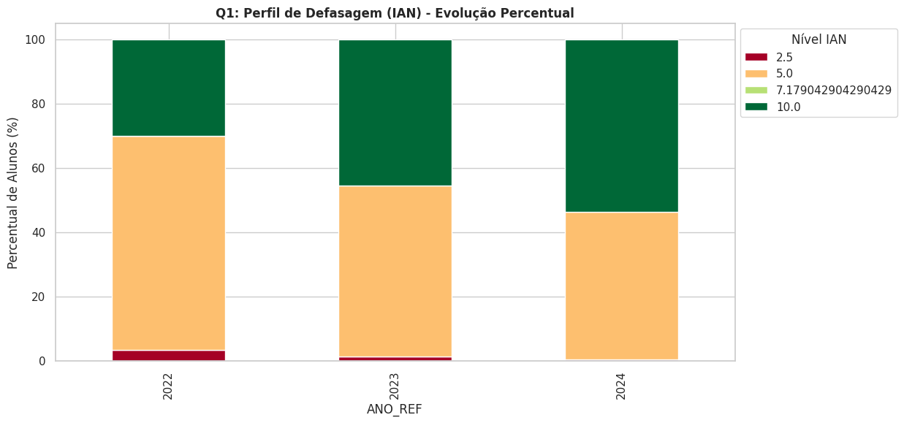
R) Os resultados entre 2022 e 2024 mostram uma transformação real. Aquela faixa vermelha de maior dificuldade, que víamos no início, quase desapareceu do mapa. Ao mesmo tempo, o grupo de alunos que atingiu o nível máximo de aprendizado cresceu de 30% para mais de metade da nossa base. Isso prova que a nossa metodologia faz mais do que apenas 'apagar incêndios'; ela impulsiona o jovem para o sucesso pleno, acelerando o aprendizado num ritmo que supera a escola comum.

Q02) Desempenho acadêmico (IDA): O desempenho acadêmico médio (IDA) está melhorando, estagnado ou caindo ao longo das fases e anos?
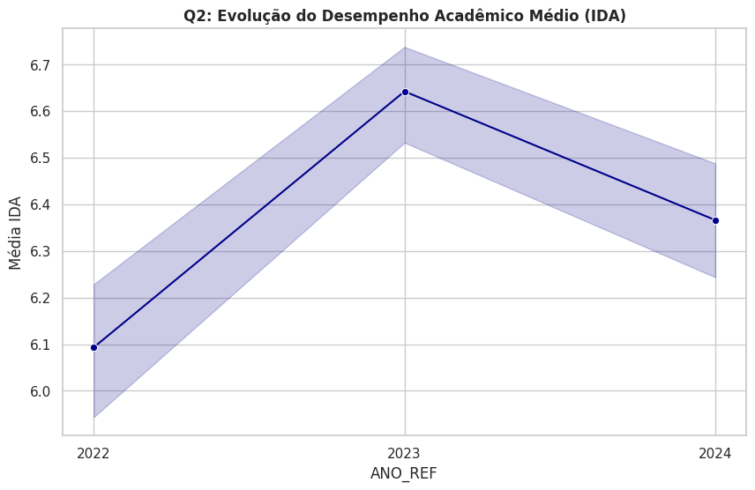
R: A jornada começou com um avanço rápido: em apenas um ano, com o desempenho médio de 6.1 para 6.64. Em 2023, além de notas melhores, uma turma mais uniforme. Já em 2024, nota-se uma pequena descida na média para 6.37. No entanto, é importante entender que ainda está acima do nível de 2022. Essa oscilação é comum quando o nível das provas sobe ou quando há muitos alunos novos com dificuldades iniciais.

Q03) Engajamento nas atividades (IEG): O grau de engajamento dos alunos (IEG) tem relação direta com seus indicadores de desempenho (IDA) e do ponto de virada (IPV)?
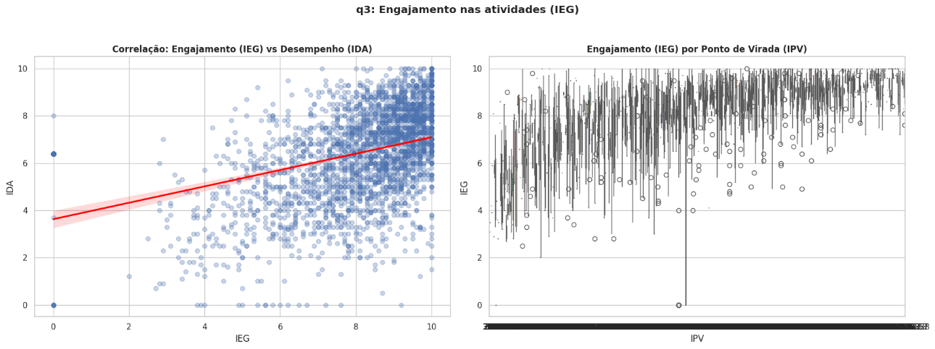
R: A linha vermelha no gráfico nos conta uma história clara: o esforço traz resultados. Alunos que participam ativamente das atividades tendem a tirar as melhores notas. Mas o dado mais interessante aparece quando olhamos para o 'Ponto de Virada': é nesse momento que o aluno realmente abraça os estudos e o engajamento dispara. Os pontos isolados inferiores mostram alunos que estão tentando, mas ainda não colheram os frutos em nota.

Q04) Autoavaliação (IAA): As percepções dos alunos sobre si mesmos (IAA) são coerentes com seu desempenho real (IDA) e engajamento (IEG)?
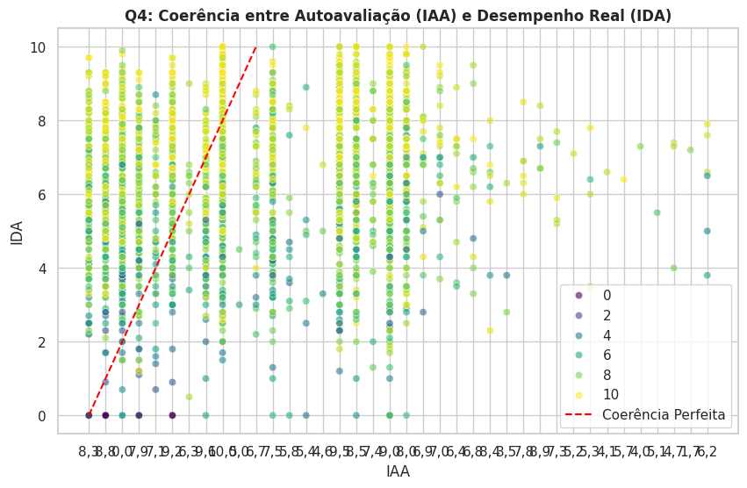
R: Ao compararmos como o aluno se vê (IAA) com a nota que ele tira (IDA), nota-se que alunos mais jovens têm uma confiança muito alta, mas que ainda não se reflete nas notas. Eles se dão nota 10 mesmo quando o desempenho está abaixo de 5.

Q05) Aspectos psicossociais (IPS): Há padrões psicossociais (IPS) que antecedem quedas de desempenho acadêmico ou de engajamento?
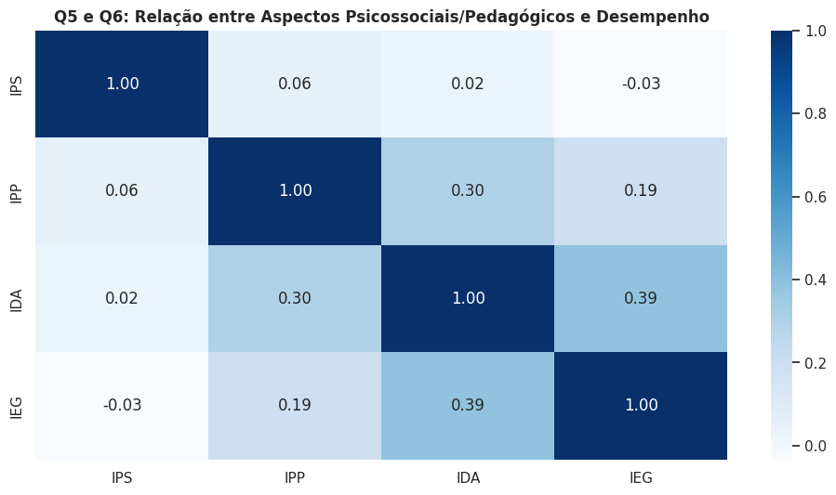
R: A análise mostra que o suporte psicopedagógico (IPP) caminha lado a lado com o desempenho acadêmico. Com uma correlação de 0.30, confirma que as avaliações pedagógicas são ótimas ferramentas para prever o sucesso do aluno. Em termos simples: quando o suporte identifica um progresso no comportamento e aprendizado, a nota do estudante tende a acompanhar essa melhora.
Q06) As avaliações psicopedagógicas (IPP) confirmam ou contradizem a defasagem identificada pelo IAN?

R: O IPP tem uma correlação positiva com o desempenho acadêmico com o suporte pedagógico. Isso significa que o suporte pedagógico não é apenas um auxílio emocional; ele é um preditor de sucesso. Se o IPP do aluno sobe, a nota dele no IDA tende a subir.

Q07) Quais comportamentos - acadêmicos, emocionais ou de engajamento - mais influenciam o IPV ao longo do tempo?
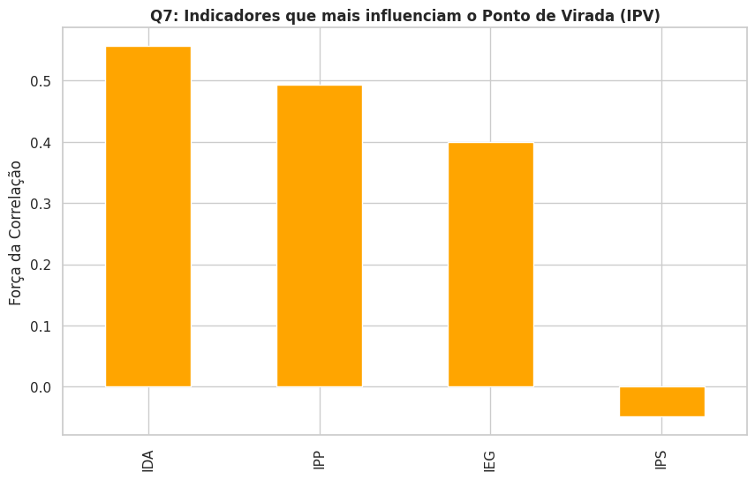
R: O fator principal é o desempenho acadêmico (IDA), que mostra que o aluno realmente dominou o conteúdo. Logo em seguida, temos o suporte emocional (IPP), que funciona como o alicerce para que esse desempenho aconteça. Por fim, o engajamento (IEG) garante que o aluno esteja presente e dedicado. Outros fatores sociais (IPS) mostraram menos impacto direto nesta análise, o que permite afirmar que, para transformar vidas, o Mentor Digital deve priorizar o equilíbrio entre nota, apoio emocional e participação ativa.

Q08) Quais combinações de indicadores (IDA + IEG + IPS + IPP) elevam mais a nota global do aluno (INDE)?
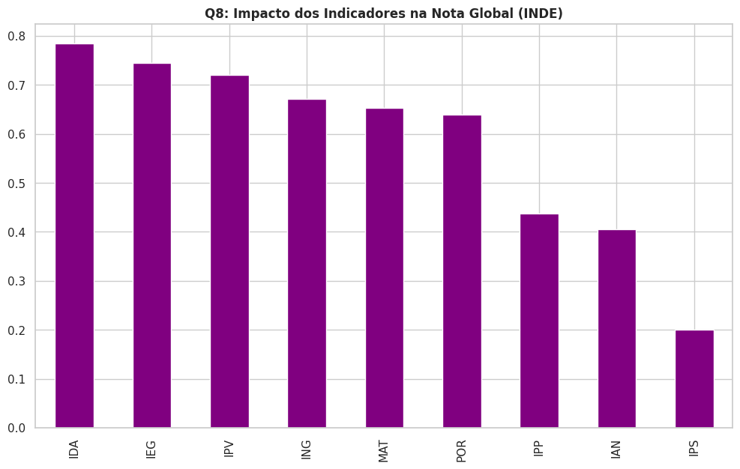
R: A melhor forma de elevar a nota geral dos alunos é fortalecendo, ao mesmo tempo, o desempenho escolar e o engajamento nas atividades. Os dados mostram que esses dois fatores são os maiores motores do sucesso. O 'Ponto de Virada' também aparece como um momento crucial, onde a evolução do aluno realmente dispara. Por fim, entendemos que o suporte emocional e social funciona como uma rede de segurança: eles garantem que o aluno tenha estabilidade para continuar tirando boas notas e participando ativamente, sem desistir pelo caminho.

Q09) Previsão de risco com Machine Learning: Quais padrões nos indicadores permitem identificar alunos em risco antes de queda no desempenho ou aumento da defasagem?

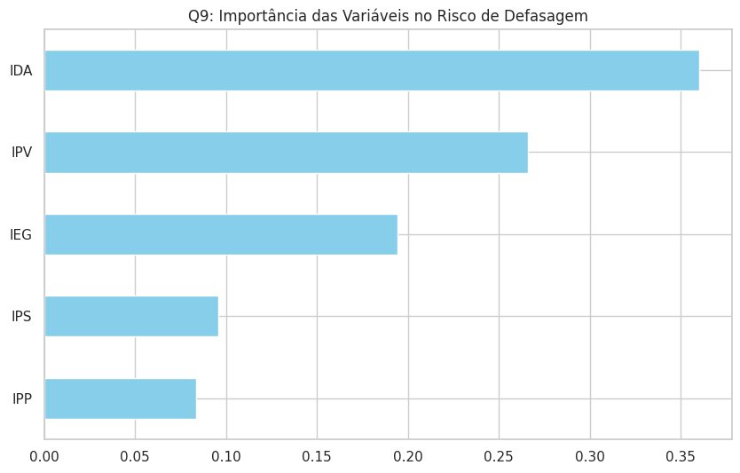
R: O modelo funciona como um sistema de alerta antecipado. Ele não olha apenas para a nota final, mas para o comportamento do aluno. Identifica-se, por exemplo, o 'desânimo silencioso': aquele aluno que ainda tira notas estáveis, mas cujo engajamento caiu — esse é um forte sinal de risco futuro. O algoritmo calcula a probabilidade de um problema acontecer: se essa chance for maior que 70%, o Mentor Digital dispara um alerta de 'socorro' imediato para os professores. Se estiver entre 50% e 70%, o aluno recebe uma atenção preventiva. Assim, agimos antes que a nota caia de vez.
Q10: Efetividade do programa: Os indicadores mostram melhora consistente ao longo do ciclo nas diferentes fases (Quartzo, Ágata, Ametista e Topázio), confirmando o impacto real do programa?
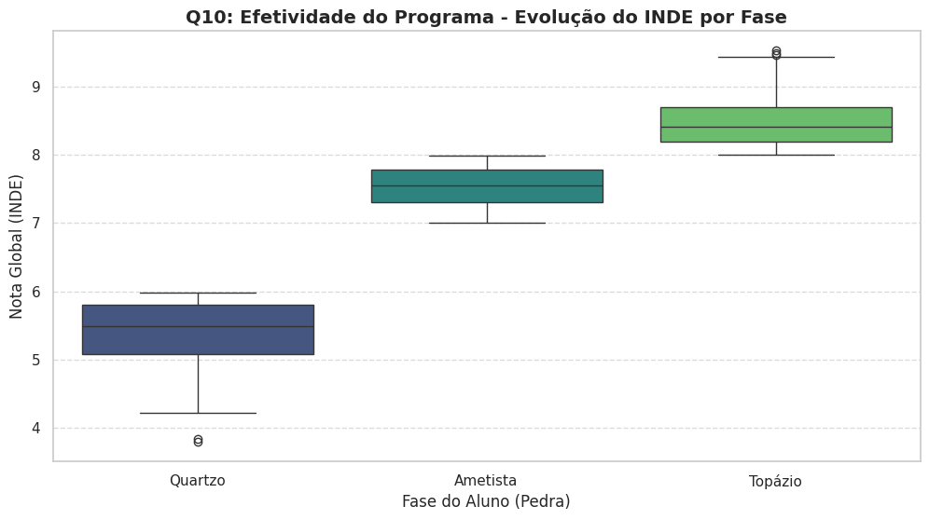
R: Os indicadores confirmam que a Passos Mágicos causa um impacto real. Não é coincidência que alunos em fases avançadas tenham notas tão superiores aos iniciantes; isso é o resultado direto da metodologia aplicada. O 'Ponto de Virada' nos mostra que essa evolução é sólida e está ancorada em uma mudança real de atitude do jovem. No fim das contas, o sucesso do projeto é multidimensional: ele melhora a nota, aumenta o interesse e fortalece o emocional, transformando verdadeiramente o futuro de cada aluno.

